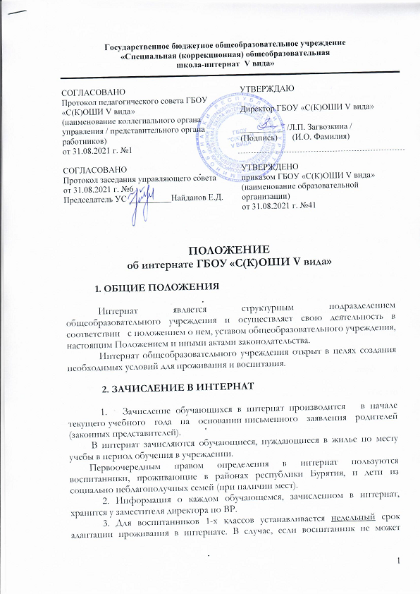
адаптироваться к условиям проживания, а также не может сам себя обслуживать, ему может быть отказано в выделении места в интернате.
4. Выселение из интерната производится в случае окончания обучения в общеобразовательном учреждении и в иных случаях прекращения обучения в данном общеобразовательном учреждении.
5. Внутренний распорядок в интернате устанавливается правилами, утверждаемыми руководителем общеобразовательного учреждения (далее – правила внутреннего распорядка).
При разработке правил внутреннего распорядка учитываются возраст и состав учащихся, проживающих в интернате, особенности функционирования общеобразовательного учреждения, региональные особенности и иные обстоятельства.

3.ПОЛЬЗОВАНИЕ ИНТЕРНАТОМ

1. Обучающийся, вселяемый в интернат, должен быть ознакомлен с правилами внутреннего распорядка.
2. Обучающиеся, проживающие в интернате, имеют право:
пользоваться помещениями культурно-бытового назначения, оборудованием, инвентарем интерната, коммунально-бытовыми услугами;
принимать участие в мероприятиях по улучшению жилищно-бытовых условий, организации воспитательной работы и свободного времени, оборудовании и оформлении помещений интерната;
3. Обучающиеся, проживающие в интернате, обязаны:
- соблюдать правила внутреннего распорядка, правила пожарной безопасности;
- использовать предоставленную жилую площадь в соответствии с ее назначением;
- бережно относиться к имуществу интерната;
- возмещать нанесенный интернату материальный ущерб в соответствии с законодательством;
- соблюдать чистоту в жилых помещениях, в местах общего пользования, а также на территории интерната;
- экономно расходовать воду, электрическую энергию.
4. Обучающимся, проживающим в интернате, запрещается:
- самовольно переселяться из одного жилого помещения в другое;
- нарушать общественный порядок;
- самовольно покидать территорию интерната.
5. В период каникул, выходных и праздничных дней, а также в период болезни, обучающиеся находятся дома.

4. МАТЕРИАЛЬНОЕ ОБЕСПЕЧЕНИЕ ОБУЧАЮЩИХСЯ В ИНТЕРНАТЕ

1. В соответствии с Постановлением Правительства Республики Бурятия от 28.12.2017 №634 «Об обеспечении одеждой, обувью, мягким, жестким инвентарем обучающихся в республиканских государственных общеобразовательных организациях»
- Обучающиеся с ограниченными возможностями здоровья, проживающие в интернате ГБОУ «С(К)ОШИ V вида» обеспечиваются одеждой, обувью, мягким, жестким инвентарем из средств Республиканского бюджета.
- Предметами первой необходимости и личной гигиены обучающиеся, проживающие в интернате, обеспечиваются за счет средств родителей (законных представителей).
2. Для воспитанников, проживающих в интернате, организуется пятиразовое горячее питание за счет средств республиканского бюджета.
3. Для воспитанников интерната предусмотрено обязательное медицинское обслуживание.

5. ЭКСПЛУАТАЦИЯ И ШТАТЫ ИНТЕРНАТА

1. Состав и площадь помещений в интернате определяются санитарными правилами и нормами устройства, содержания и организации учебно-воспитательного процесса общеобразовательных учреждений, утверждаемыми в установленном порядке, и зависят от количества мест в интернате.
В интернате предусматриваются помещения для проживания учащихся, санитарные помещения, помещения для обслуживающего персонала и иные необходимые помещения.
2. Общее руководство за функционированием интерната возлагается на руководителя общеобразовательного учреждения, в распоряжении которого находится интернат.
3. Руководитель общеобразовательного учреждения обязан:
- укомплектовывать интернат мебелью, другими предметами домашнего обихода и культурно-бытового назначения, необходимыми для проживания, занятий и отдыха учащихся;
- содержать интернат в соответствии с установленными санитарными правилами, правилами и нормами устройства содержания и организации учебно-воспитательного процесса, правилами пожарной безопасности;
- своевременно производить необходимый капитальный и текущий ремонт здания общежития, его жилых помещений и мест общего пользования, инженерно-технического оборудования и инвентаря;
- осуществлять мероприятия по улучшению жилищных и культурно-бытовых условий в интернате.
4. Руководитель общеобразовательного учреждения несет
ответственность за:
- правильную эксплуатацию и содержание интерната;
- законность предоставления мест в интернате;
- поддержание в интернате установленного порядка, организацию быта учащихся, воспитательную, культурно-массовую и физкультурно- оздоровительную работу;
- создание надлежащих условий для охраны и укрепления здоровья учащихся.
5. Непосредственное руководство интернатом осуществляет заместитель директора по ВР, который несет ответственность за состояние и организацию воспитательной работы с проживающими в интернате учащимися, принимает меры по охране их жизни и здоровья, организовывает питание и отдых учащихся, координирует и направляет деятельность учащихся и работников интерната.
6. Заместитель директора по ВР обязан:
- производить в установленном порядке заселение в интернат и выселение из интерната;
- организовывать работу по поддержанию в интернате и на его территории чистоты и порядка, выполнению учащимися интерната правил внутреннего распорядка, правил техники безопасности и правил пожарной безопасности;
- обеспечивать проведение санитарных дней;
- вести в специальных журналах учет замечаний и предложений по содержанию интерната и принимать меры по их реализации;
7. Лица, осуществляющие воспитательную работу в интернате (далее - воспитатели), назначаются из числа лиц с педагогическим образованием или лиц, имеющих практический опыт педагогической либо воспитательной работы.
8. Воспитатели входят в педагогический совет общеобразовательного учреждения, работают по плану, утверждаемому МО воспитателей, и отчитываются перед ним и педагогическим советом за организацию работы с обучающимися.
9. Воспитатели интерната обязаны:
- проводить с воспитанниками, проживающими в интернате, мероприятия, предусмотренные планом;
- принимать меры по охране жизни и здоровья воспитанников;
- организовывать занятия воспитанников по выполнению домашних заданий по учебным предметам и оказывать им необходимую помощь;
- контролировать поведение воспитанников, выполнение ими правил внутреннего распорядка и правил пожарной безопасности;
- поддерживать связь с педагогическими работниками общеобразовательного учреждения и родителями (законными представителями) воспитанников;
- следить за состоянием здоровья воспитанников и своевременным их
питанием.

